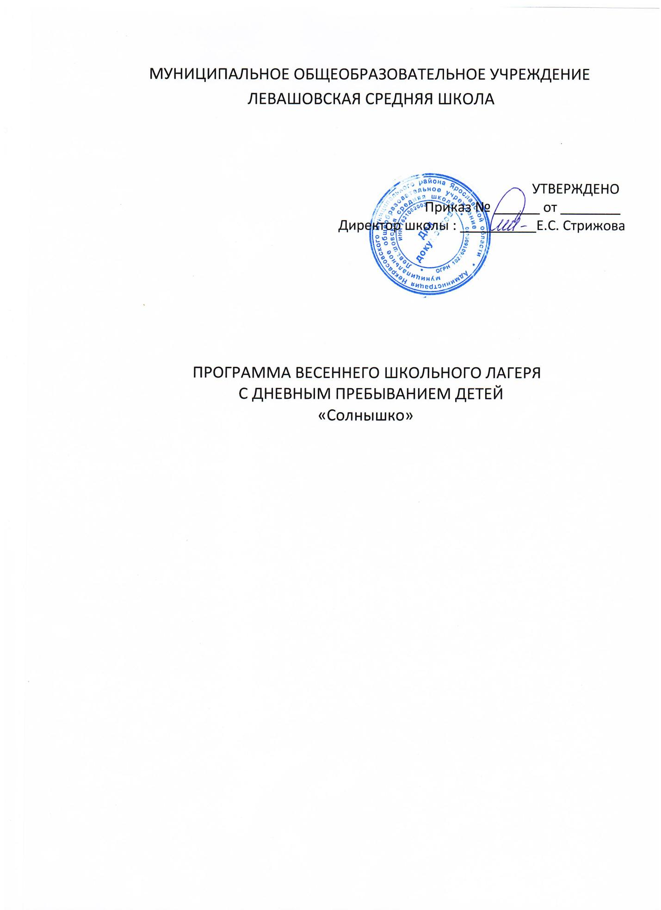

Информационная карта программы

Наименование организации, (учреждения), на базе которой организуется лагерь |  | МОУ Левашовская сш
Полное название проекта |  | Весенний детский лагерь с дневным пребыванием детей «Солнышко»
Цель программы |  | Организация отдыха и творческого развития учащихся школы в весенний период
адрес лагеря, телефон |  | Ярославская область, Некрасовский район, Левашово, ул. Молодёжная 13, +7(48531)3-53-37
Сроки проведения лагеря (смены) |  | 18.03 – 22.03 2024г.
Количество детей, участников лагеря |  | 20 человека
Количество смен |  | 1 смена

Пояснительная записка

Вот и начались долгожданные весенние каникулы. Закончилась самая продолжительная учебная четверть, пришла пора хорошенько отдохнуть, с пользой и во благо своему здоровью.

Каникулы для детей это разрядка, накопившейся напряженности, восполнение израсходованных сил, восстановление здоровья, развитие творческого потенциала, совершенствование личностных возможностей, время открытий и приключений, время игры и азартного труда, время событий и встреч с чудом, время познания новых людей, а главное – самого себя.

Лагерь - это сфера активного отдыха, разнообразная общественно значимая досуговая деятельность, отличная от типовой назидательной, дидактической, словесной школьной деятельности. Детские школьные лагеря являются частью социальной среды, в которой дети реализуют свои возможности, потребности в индивидуальной, физической и социальной компенсации в свободное время. Лагерь является, с одной стороны, формой организации свободного времени детей разного возраста, пола и уровня развития, с другой пространством для оздоровления, развития художественного, технического, социального творчества.

Центром воспитательной работы лагеря является ребенок и его стремление к реализации. Пребывание здесь для каждого ребенка время получения новых знаний, приобретения навыков и жизненного опыта. Это возможно благодаря продуманной организованной системе планирования лагерной смены. Детям предоставлена свобода в определении содержания их отдыха.

Цели и задачи программы

Целью - пришкольного лагеря является создание необходимых условий для оздоровления, отдыха и рационального использования каникулярного времени у обучающихся, формирования общей культуры.

Задачи:

1. Организация разнообразной досуговой деятельности.
2. Формирование у школьников навыков общения и толерантности.
3. Утверждение в сознании школьников нравственных и культурных ценностей
4. Приобщение ребят к творческим видам деятельности, развитие творческого мышления.
5. Развитие и укрепление связей школы, семьи, учреждений культуры и др.

Принципы работы пришкольного лагеря

Программа опирается на следующие принципы:

1. Принцип гуманизации отношений: построение всех отношений на основе уважения и доверия к человеку, на стремлении привести его к успеху.

2.Принцип соответствия типа сотрудничества психологическим возрастным особенностям учащихся и типу ведущей деятельности: результатом деятельности воспитательного характера в весеннем лагере с дневным пребыванием детей «Планета веселых каникул» является сотрудничество ребенка и взрослого, которое позволяет воспитаннику лагеря почувствовать себя творческой личностью.

3.Принцип дифференциации воспитания: дифференциация в рамках весеннего лагеря предполагает:

- отбор содержания, форм и методов воспитания в соотношении с индивидуально психологическими особенностями детей;

- взаимосвязь всех мероприятий в рамках тематики дня;

- активное участие детей во всех видах деятельности

- создание возможности переключения с одного вида деятельности на другой в рамках смены (дня);

4. Принцип демократичности: участие всех детей в программе развития творческих способностей.

5.Принцип творческой индивидуальности: творческая индивидуальность это характеристика личности, которая в самой полной мере реализует, развивает свой творческий потенциал.

Объективные факторы работы

Модель лагеря имеет ряд объективных факторов, которые и определяют специфику её работы:

1. Временный характер детского объединения.

2. Разнообразная деятельность насыщенность всего периода разноплановой интересной деятельностью делает пребывание в лагере очень привлекательным для детей, которые в силу своего возраста стремятся «попробовать всё и успеть везде».

3. Интенсивность освоения детьми различных видов деятельности заинтересованность ребёнка каким-либо делом посредством достижения последующего определённого положительного результата. В этом смысле личностно-ориентированный подход означает, что степень интенсивности должна быть адекватна индивидуальным возможностям человека.

4. Изменение позиции ребёнка своеобразное разрушение прежнего, подчас негативного, стереотипа поведения.

5. Чёткий режим жизнедеятельности рациональная организация всей жизнедеятельности детей.

Направления деятельности пришкольного лагеря

1.Физкультурно-оздоровительное;

2.Экологическое;

3.Художественно - эстетическое;

4.Интеллектуальное;

5.Трудовое;
6.Нравственно-патриотическое;

7.Техника безопасности в лагере и охрана жизни детей;

8.Работа по сплочению временного коллектива детей.

Содержание программы (по направлениям деятельности лагеря)

1.Физкультурно-оздоровительная деятельность.

Основополагающими идеями в работе с детьми в пришкольном лагере является сохранение и укрепление здоровья детей, вовлечение детей в различные формы физкультурно- оздоровительной работы; выработка и укрепление гигиенических навыков; расширение знаний об охране здоровья, поэтому в программу включены следующие мероприятия:

- осмотр детей медицинским работником в начале и в конце смены;

- утренняя гимнастика (проводится ежедневно в течение 10 минут);

- организация здорового питания детей;

- организация спортивно-массовых мероприятий:

-подвижных игр на свежем воздухе, эстафет, «Веселых стартов.

2. Экологическая деятельность.

Целями данного направления являются: - воспитание бережного отношения к природе, - повышение уровня экологической культуры детей. В программу пришкольного лагеря включены следующие мероприятия экологической направленности:

- экологический десант,

- «Экологическое ассорти» участие в экологических акциях.

3. Художественно эстетическая деятельность.

Прекрасное окружает нас повсюду: и в природе, и в обществе, и в отношениях между людьми. Надо только его видеть, чувствовать и понимать. Ростки этого чудесного умения заложены в каждом ребенке. Развивать их значит воспитывать эстетически. Вот почему эстетическое воспитание всегда было и остается важнейшей частью педагогической деятельности детских

Цели художественно-эстетического направления: пробуждать в детях чувство прекрасного; формировать навыки культурного поведения и общения; прививать детям эстетический вкус; развитие креативности детей. В рамках нравственно-эстетического воспитания в лагере можно многое сделать и действовать можно в нескольких направлениях: музыка, песня, танец; общение с книгой, природой, искусством. Основные формы проведения:

- просмотр и обсуждение мультфильмов и детских фильмов,

-конкурсы исполнительского мастерства («Лучшая пародия», «Минута славы» и т.п.),

- конкурс детского творчества,

- организация выставок творческих работ («Знакомьтесь это мы!» и т.п.),

-конкурсы рисунков,

- игровые творческие программы,

- творческие игры («День рекордов»),

- оформление уголка лагеря, «экрана» дня стенда, отображающего жизнь лагеря сегодня и то, что будет происходить в предстоящий период.

4.Ителлектуальная деятельность.

Целями данного направления являются: расширение кругозора детей, повышение уровня интеллектуального развития детей. В программе весеннего лагеря «Планета веселых каникул» предусмотрено проведение следующих мероприятий интеллектуальной направленности:

- час загадок, кроссвордов, ребусов,

- викторина «Русские народные сказки»

- конкурсная программа «Веселые друзья»»

- конкурс игра «Весёлые минутки»

- конкурс врунов «Как меня собирали в лагерь»

- интеллектуальная игра «Час занимательной математики»

- выставка поделок, рисунков,

- посещение библиотек (школьной).

5. Трудовая деятельность

Трудовое воспитание есть процесс вовлечения детей в разнообразные педагогически организованные виды общественно полезного труда с целью передачи им минимума трудовых умений, навыков, развития трудолюбия, других нравственных качеств, эстетического отношения к целям, процессу и результатом труда. Основные формы работы: бытовой самообслуживающий труд; общественно значимый труд (уборка прилегающей территории). Бытовой самообслуживающий труд имеет целью удовлетворения бытовых потребностей ребенка и группы детей за счет личных трудовых усилий. Самообслуживающая деятельность детей в лагере включает:

- дежурство по лагерю,

- уборку мусора на закрепленной за школой территории (трудовой десант)

6. Нравственно-патриотическая деятельность.

Целями данного направления являются: пробуждение в детях чувства любви к родине, семье; формирование уважительного отношения к памятникам истории и развитие интереса к изучению истории родного края; формирование толерантности, развитие дружеских отношений внутри временного коллектива. Основные формы работы:

- беседа «Символика Российской Федерации»,

- тематические викторины и игровые программы,

- конкурсы исполнительского мастерства.
7. Мероприятия по технике безопасности в лагере и охрана жизни детей

Целью данного направления является обучение детей правилам безопасного поведения и охрана жизни детей в пришкольном лагере. В связи с этим в пришкольном лагере планируется проведение следующих инструктажей с детьми:

-«Общие правила поведения в лагере»,

-«Правила пожарной безопасности»,

- «Правила поведения детей при прогулках и экскурсиях»,

- «Безопасность детей при проведении спортивных мероприятий и подвижных игр»;

- «Правила безопасности при терактах»,

Кроме того, в течение смены воспитатели самостоятельно либо с приглашением медицинского работника проводят беседы: «Как ухаживать за зубами?», «Путешествие в страну Витаминию», «Как беречь глаза?». Рекомендуется проведение в занимательной форме бесед по основам безопасности жизнедеятельности: «Один дома», «Безопасность в доме», «Правила поведения с незнакомыми людьми», «Правила поведения и безопасности человека на воде», «Правила поведения при пожаре», «Меры доврачебной помощи».

8. Работа по сплочению коллектива воспитанников.

Для повышения воспитательного эффекта программы и развития коммуникативных способностей с детьми проводятся:

- огонёк «Расскажи мне о себе» ( в начале лагерной смены);

-«Расскажи мне обо мне ( в конце лагерной смены);

- игры на сплочение коллектива: «Казаки-разбойники», «Да» и «Нет» не говори!», «Сладкое дерево»

Ожидаемые результаты

В ходе реализации данной программы ожидается:

1.Общее оздоровление воспитанников, укрепление их здоровья.

2.Укрепление физических и психологических сил детей, развитие лидерских и организаторских качеств, приобретение новых знаний, развитие творческих способностей, детской самостоятельности и самодеятельности.

3.Получение участниками смены умений и навыков индивидуальной и коллективной творческой и трудовой деятельности, социальной активности.

4.Развитие коммуникативных способностей и толерантности.

5.Повышение творческой активности детей путем вовлечения их в социально-значимую деятельность.

6.Приобретение новых знаний и умений в результате занятий (разучивание песен, игр, составление проектов).

7.Расширение кругозора детей.

8.Повышение общей культуры учащихся, привитие им социально-нравственных норм.

9.Личностный рост участников смены.

Сроки реализации программы: 18.03.2024 по 22.03.2024 года: лагерная смена, 5 дней.

Условия участия в программе: добровольность, взаимопонимание, должностная субординация

Схема управления программой

1.Участниками данной программы являются дети в возрасте от 7 до 11 лет различных социальных групп.

2.Для организации работы по реализации программы смены:
-проводятся ежедневные планерки воспитателей;
-составляются планы работы, где отражаются и анализируются события и проблемы дня;
-проводятся анкетирование и тестирование воспитанников на различных этапах смены («Экран настроения»);

-оказывается методическая и консультативная помощь педагогам;

-сотрудники обеспечиваются методической литературой, инструментарием по проведению тренинговых мероприятий, тематических мероприятий и т. д.;

-проводятся инструктажи с педагогами по охране жизни здоровья; мероприятий по профилактике детского травматизма.

3.В основе воспитательной системы – активный подход к реализации детского самоуправления в форме совета командиров (обеспечивает порядок и жизнедеятельность лагеря) и инициативных групп (временные объединения для подготовки и проведения отдельных дел, тематических дней.

Необходимая материально – техническая база

1.Спортивный зал;

2.Школьная библиотека;

3.Столовая;

4.Спортивная площадка;

5.Кабинеты;

6.Художественные средства, игры настольные;

7.Хозяйственный инвентарь;

8.Канцелярские принадлежности;

9.Компьютер с выходом в интернет, принтер, ксерокс, мультимедийный проектор.

